Состав Совета депутатов муниципального образования «Барышский район»
Киселев Игорь Павлович
Глава МО «Барышский район», депутат Совета депутатов МО «Барышское городское поселение»
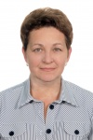Булыгина Валентина Николаевна
Глава МО «Барышское городское поселение» депутат Совета депутатов МО «Барышский район»
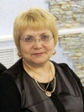Чванова Сафия Анатольевна
Глава МО «Земляничненское сельское поселение», депутат Совета депутатов МО «Барышский район»
Седов Игорь Евгеньевич
депутат Совета депутатов МО «Барышский район, депутат Совета депутатов МО «Земляничненское сельское поселение»
Волков Александр Владимирович
Глава МО «Измайловское городское поселение», депутат Совета депутатов МО «Барышский район»
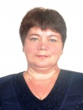Жидкова Валентина Тагировна
депутат Совета депутатов МО «Измайловское городское поселение», депутат Совета депутатов МО «Барышский район»
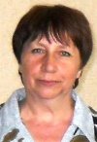Грачева Надежда Александровна
Глава МО «Жадовское городское поселение», депутат Совета депутатов
МО «Барышский район»
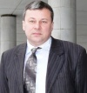Мингалишев Фаиль Фатыхович
депутат Совета депутатов МО «Жадовское городское поселение», депутат Совета депутатов МО «Барышский район»
Грачева Александра Николаевна
Глава МО «Ленинское городское поселение», депутат Совета депутатов
МО «Барышский район»
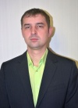Козлов Алексей Владимирович
депутат Совета депутатов МО «Ленинское городское поселение», депутат Совета депутатов МО «Барышский район»
Шипова Маргарита Михайловна
Глава МО «Поливановское сельское поселение», депутат Совета депутатов
МО «Барышский район»
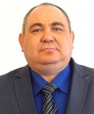Орешников Александр Николаевич
депутат Совета депутатов МО
«Поливановское сельское поселение»,
депутат Совета депутатов
МО «Барышский район»
Завьялова Марина Алексеевна
Глава МО «Малохомутерское сельское поселение», депутат Совета депутатов
МО «Барышский район»
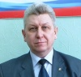Мурзаков Александр Анатольевич
депутат Совета депутатов МО «Малохомутерское сельское поселение», депутат Совета депутатов
МО «Барышский район»
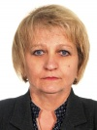Лукьянова Любовь Викторовна
Глава МО «Старотимошкинское городское поселение», депутат Совета депутатов
МО «Барышский район»
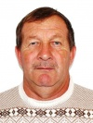Кадерлеев Хамзя Юсупович
депутат Совета депутатов МО «Старотимошкинское городское поселение», депутат Совета депутатов
МО «Барышский район»
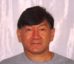Кадыров Мурат Тулиевич
Глава МО «Живайкинское сельское поселение», депутат Совета депутатов
МО «Барышский район»
Егоров Александр Иванович
Депутат Совета депутатов
МО «Живайкинское сельское поселение»,
депутат Совета депутатов
МО «Барышский район»

